**EU_10 - Remover Plano de atividades**

**Ator:** Aluno.

**Ação** - O aluno deve solicitar a remoção de seu plano de atividades.

**Funcionalidade** - As informações sobre a plano de atividades do aluno devem ser removidas.

**Restrições**

-

**Protótipo**

Tela Excluir plano

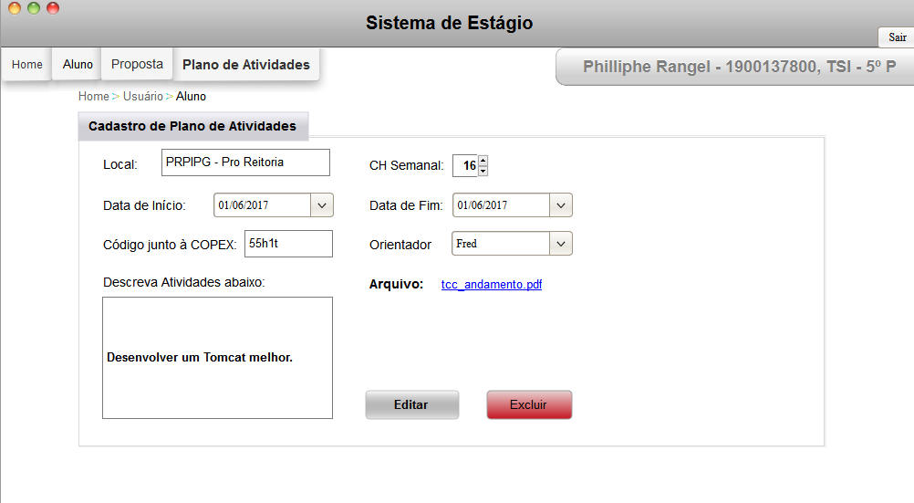

Tela confirmação